**HX2221** *Scheda creata il 23 gennaio 2025*

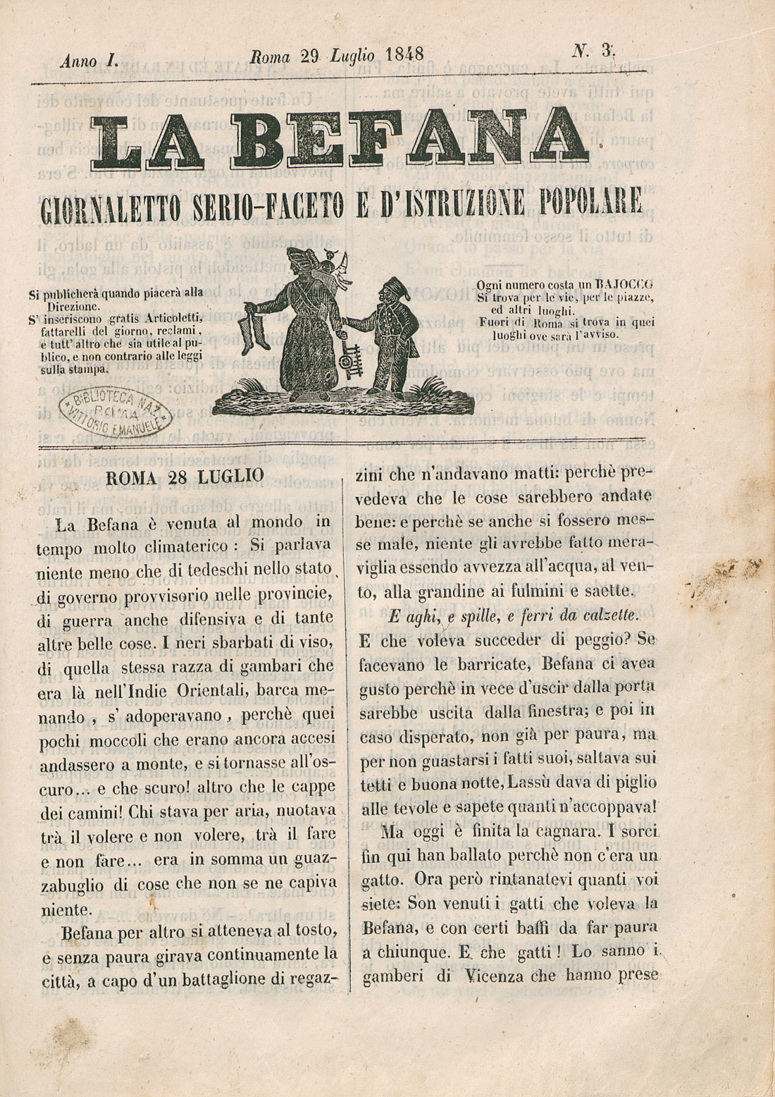

**Descrizione bibliografica**

La **\*befana** : giornaletto serio-faceto e d'istruzione popolare.- Anno 1, n. 1 (19 luglio luglio 1848)-anno 1, n. 3 (29 luglio 1848). - Roma : Tip. Pallotta, 1848. – 1 volume ; 28 cm. ((Bisettimanale irregolare. - RML0026286

Soggetto: Roma - 1848

**Copia digitale** n. 1-3 a: [www.repubblicaromana-1849.it/index.php?3/periodici/rml0026286/1848](http://www.repubblicaromana-1849.it/index.php?3/periodici/rml0026286/1848)